**Institución:** Tecnológico Nacional de México – Instituto Tecnológico de Pachuca.

**Nombre de la Materia:** Graficación.

**Título del Reporte:** Actividad 1.4 Practica integradora Bandera de México.

**Nombre del Profesor:** Santana Valadez Luis Alejandro.

**Nombre del Alumno:** Castelán Silva Diego Yorel.

**Fecha de Entrega:** 21/02/2025.

**Ajustar el prompt con ChatGPT y visualizando mi nombre:**

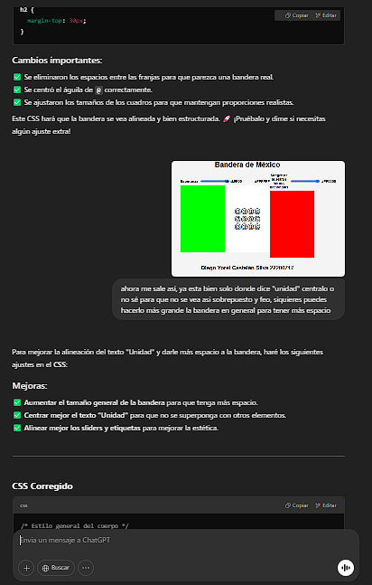

**Verificando la correcta visualización del sitio:**

**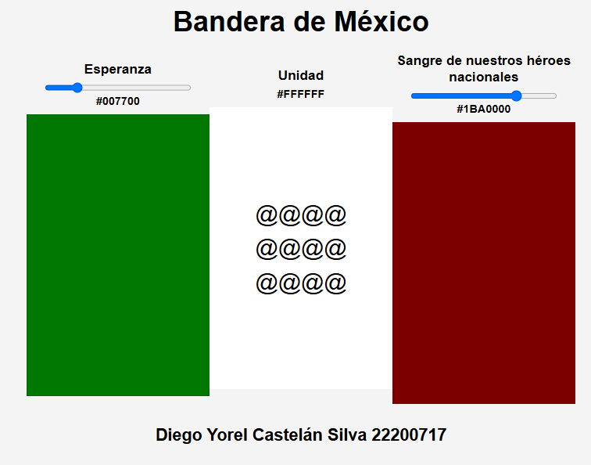**

**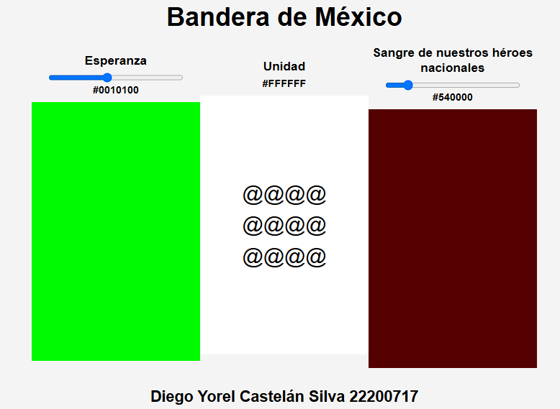**

**Hacer commit con el mensaje: “Control de colores verde y rojo de la bandera de México”:**

**C:\Users\dycs1\AppData\Local\Packages\5319275A.WhatsAppDesktop_cv1g1gvanyjgm\TempState\94E19AE9B74D13AD42E20407FFE4D95D\Imagen de WhatsApp 2025-02-19 a las 03.08.03_5d8ea039.jpg**

**En VSCode, ejecuten git push para subir al repositorio remoto los archivos:**

**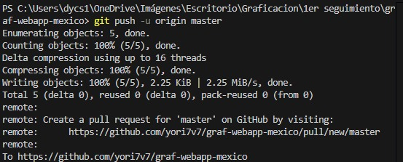**

**Verifiquen la correcta visualización de tu sitio:**

**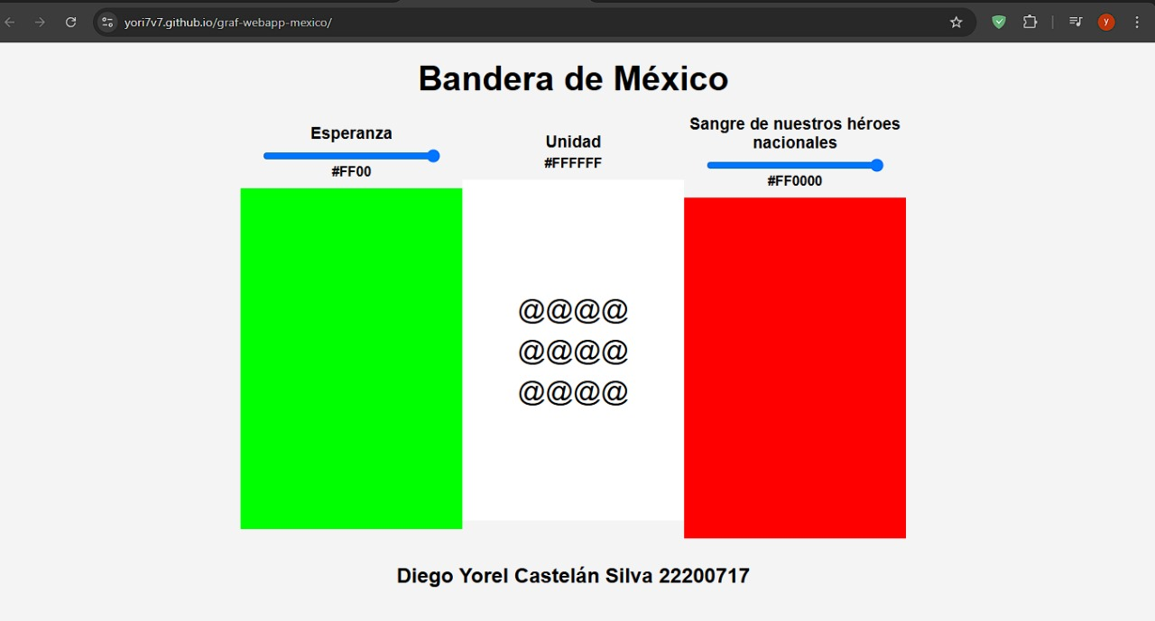**

**Agreguen la URL de su repositorio en su documento:**

[**https://github.com/yori7v7/graf-webapp-mexico**](https://github.com/yori7v7/graf-webapp-mexico)

**Agreguen la URL de su aplicación web generada:**

[**https://yori7v7.github.io/graf-webapp-mexico/**](https://yori7v7.github.io/graf-webapp-mexico/)

**Conclusiones:**

**Aplicación de conocimientos en desarrollo web**: Esta práctica permitió reforzar conceptos clave de **HTML, CSS y JavaScript,** asegurando el correcto funcionamiento de una interfaz web interactiva.

**Manejo de estilos y diseño responsivo:** Se trabajó en la alineación y diseño de elementos con **CSS Flexbox**, logrando una representación fiel de la **Bandera de México** con colores dinámicos.

**Interactividad con JavaScript:** El control del brillo de los colores y la actualización automática de los valores **HEX** en tiempo real mostró la importancia de la manipulación del DOM con JavaScript.

**Uso de Git y GitHub:** Se aprendió a **versionar el código** con Git, a subirlo a un **repositorio remoto en GitHub**, y a utilizar **GitHub Pages** para desplegar la aplicación en línea.

**Resolución de problemas y debugging:** Se realizaron ajustes iterativos para corregir problemas como la alineación de elementos y la funcionalidad del color dinámico, demostrando la importancia del **debugging y la mejora continua.**